**Qual é a importância do teste de software**

**Atividade 1**

**Etapa 1 – Moodle Não entregaram**

* 1sTFraank
* Kirino 019
* Ranky
* Stevan Costa

**Teste Unitário – Apenas o Vinícius e Willian entregaram**

**Motivação**

* A atividade de teste é necessária porque quem desenvolve software somos nós, humanos.
  + E **humanos** podem cometer **ERROS**
* **Motivos** de ocorrer os erros
  + **Complexidade** do software desenvolvido
  + Situações **imprevisíveis**
  + Questões **pessoais**
  + Próprio **ambiente de trabalho**
* Importância do teste de software
  + Revelar **presença** de **defeitos**
  + Aumentar **satisfação** do **cliente**
  + Garantir **qualidade** do **software**
* Falhas no software são extremamente perigosas
  + **Perdas monetárias**
  + **Humanas irreversíveis**
  + Exemplos
    - **Caso Bloomberg**
      * Em abril de 2015 o centro financeiro de Londres foi **paralisado** devido à falha de **hardware e software** envolvendo a Bloomberg, empresa preta serviço de tecnologia para o **mercado financeiro**. Cerca **de 320 mil pessoas foram afetadas.**



* + - **Caso Nissan**
      * Em abril de 2016, a Nissan anunciou um racall para mais de **3 milhões** de carro nos EUA, devido à **falha** de software nos sensores de **airbag no banco traseiro**. O airbags **não inflam** em um acidente ao **sentar** no banco de trás.

**Questões**

* **Qual é a importância do teste de software para você?**
* **Qual é a importância do teste de software no seu projeto?**
* **Quais os impactos que um falha em seu projeto pode trazer? Vidas? Financeiras?**

**Caraterísticas de um bom profissional de Teste**

* Utilização de metodologia rápida como o **Scrum**

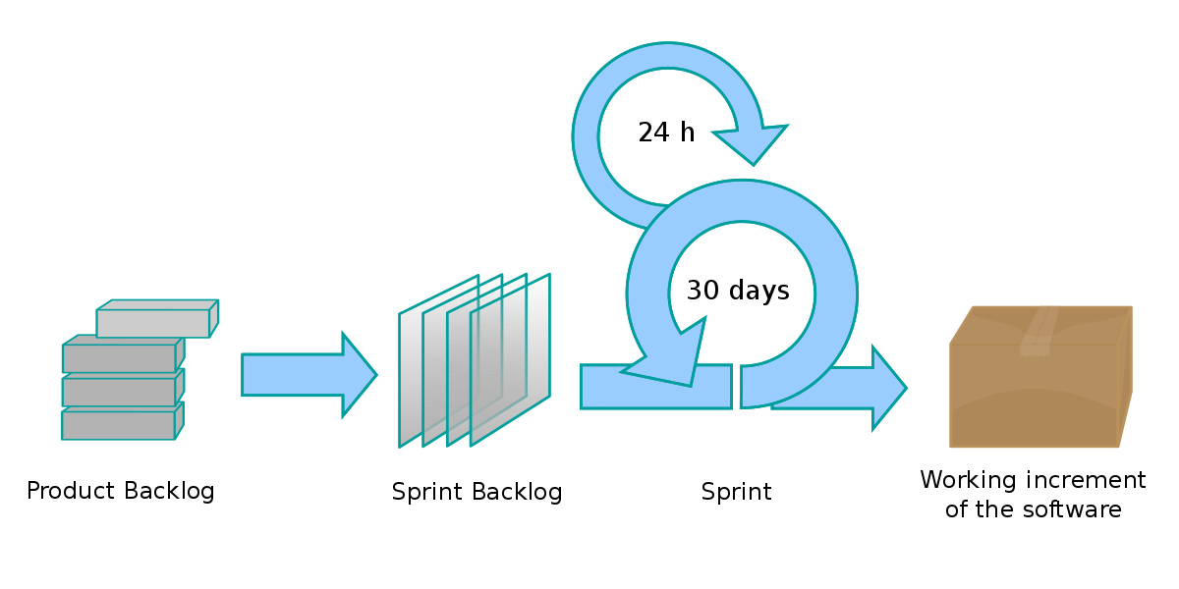

* Utilização **Kaban**

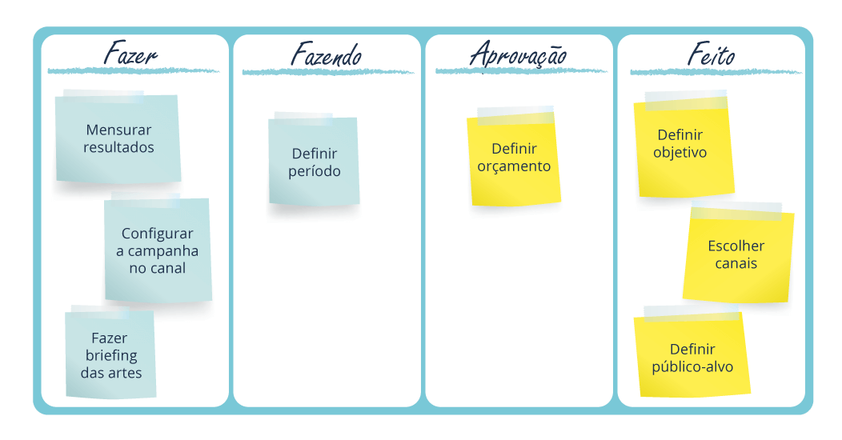

* Habilidade com programação
* Automatizar testes
* Entender o desenvolvimento
* Ter uma mente investigativa
  + Encontrar erros
* Aliado com a equipe de desenvolvimento
  + Ter um software melhor
* Interagir com todas as fases do sistema
* Análise dos requisitos
  + Encontrar defeitos nos requisitos
* Desenhar os casos de testes
  + Os máximos dos casos de testes
    - Reportar aos desenvolvedores
  + Classifica-los
    - Prioriza-los
  + Nas entregas das versões
    - Ter um conjunto mínimo de testes
    - Priorizar os teste para não encarecer e demorar para a entrega
* Conhecimento de redes e servidores
* Conhecimento da documentação
  + Testes
* Guardião do processo

**Na Indústria Farmacêutica exemplo de qualidade**

* Integridade de dados
  + Validação de documentos e planilhas eletrônicas
* Rastreabilidade de processo
  + Medicamento comprado, vier om uma pinta preta, se ligar no sac da empresa, eles conseguem rastrear todos os processos e dizer onde ocorreu a falha
    - Consegue investigar
  + Garantindo que o processo ocorra dentro das boas práticas de fabricação

**Questões**

* **O que podemos associar o processo de qualidade da indústria farmacêutica com a qualidade de software?**
* **Podemos utilizar os diagramas UML para mapear o nosso código? Como poderíamos rastrear o que foi desenvolvido para encontrar uma falha no programa?**

**Terminologia**









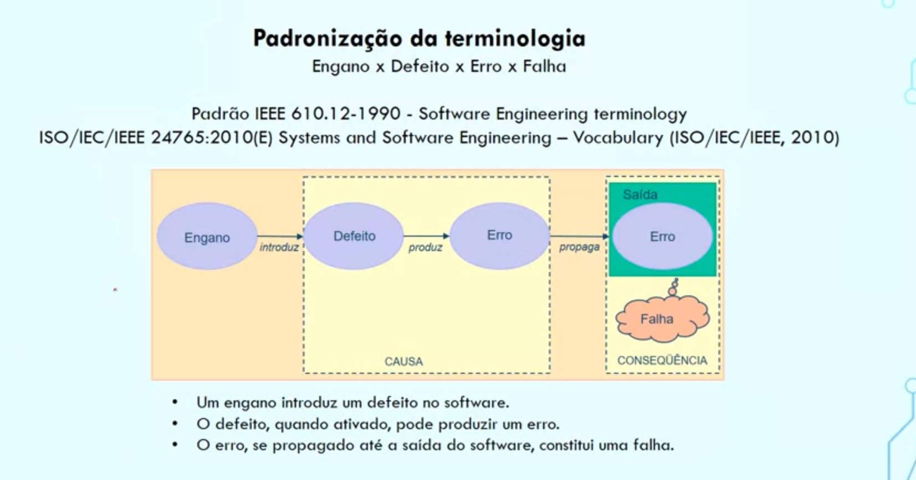



X = 0

Y = 3

Z = 3 + 0 = 3

Z = 3 – 0 = 3

X = 1

Y = 3

Z = 3 + 1 = 4

Z = 3 – 1 = 2

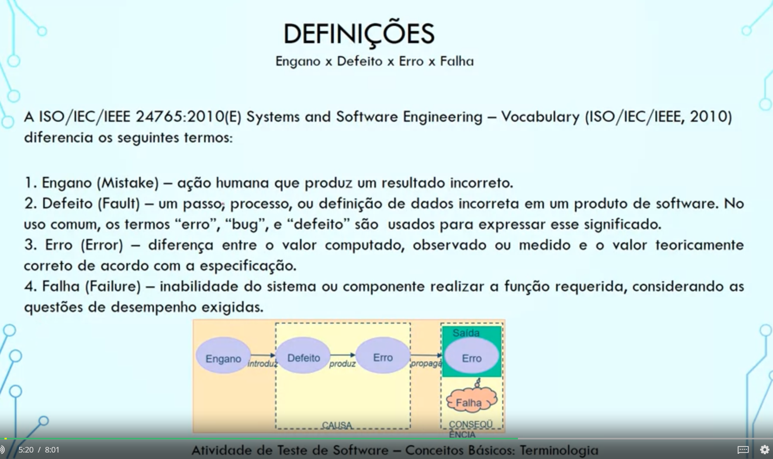

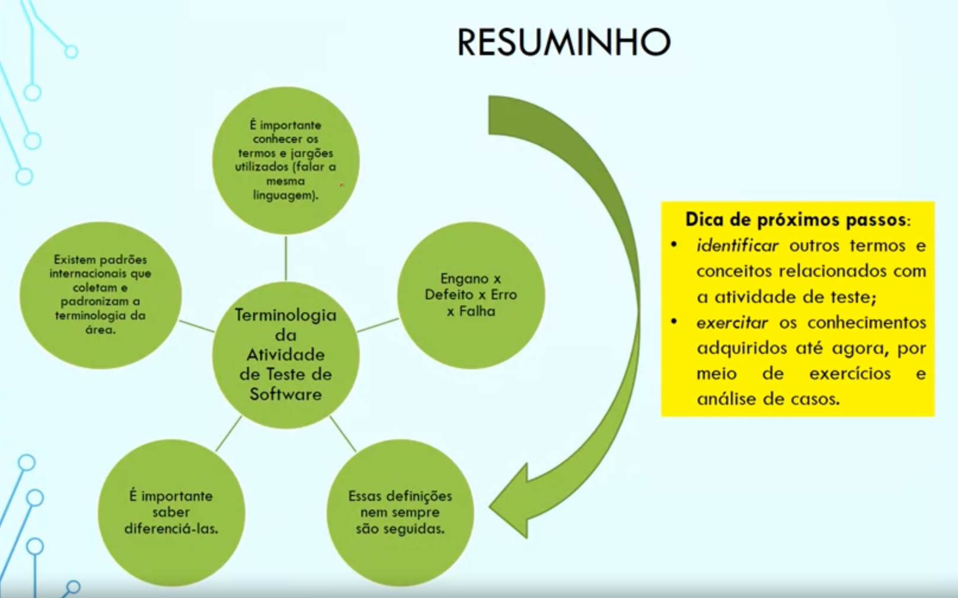

**Etapas da Atividade de Teste**

* Precisamos nos organizar para qualquer projeto em nossa vida, exemplo ao fazer um curso superior:
  + **Planejar**, o que precisamos: pesquisar sobre o mercado, gosto, faculdades, valores, vestibular, transporte, ...
  + **Projeto**, como vamos fazer isso: montar um cronograma de estudo, perguntar para pessoas sobre o curso, ...
  + **Execução**, colocar em prática o projeto: estudar, fazer os vestibulares,...
  + **Análise dos resultados**, o curso é o que eu esperava? Consegui passar no vestibular?
* Para as etapas de testes não são diferentes diferente:

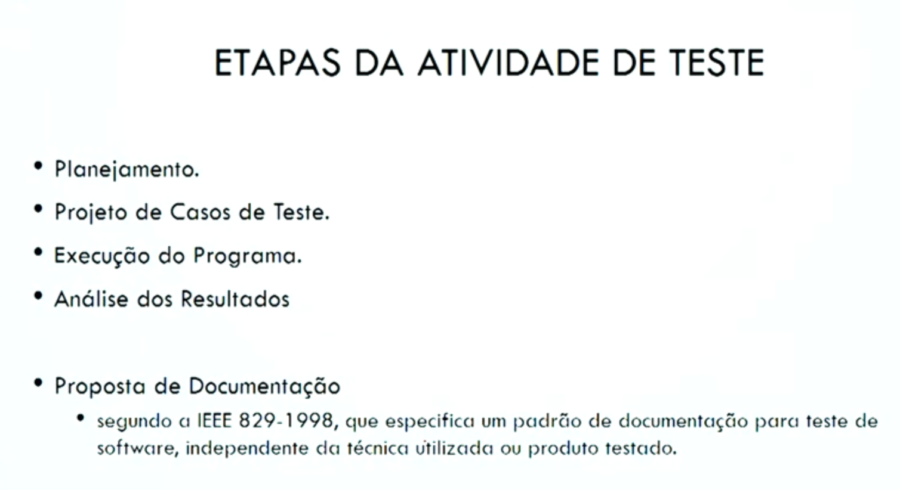

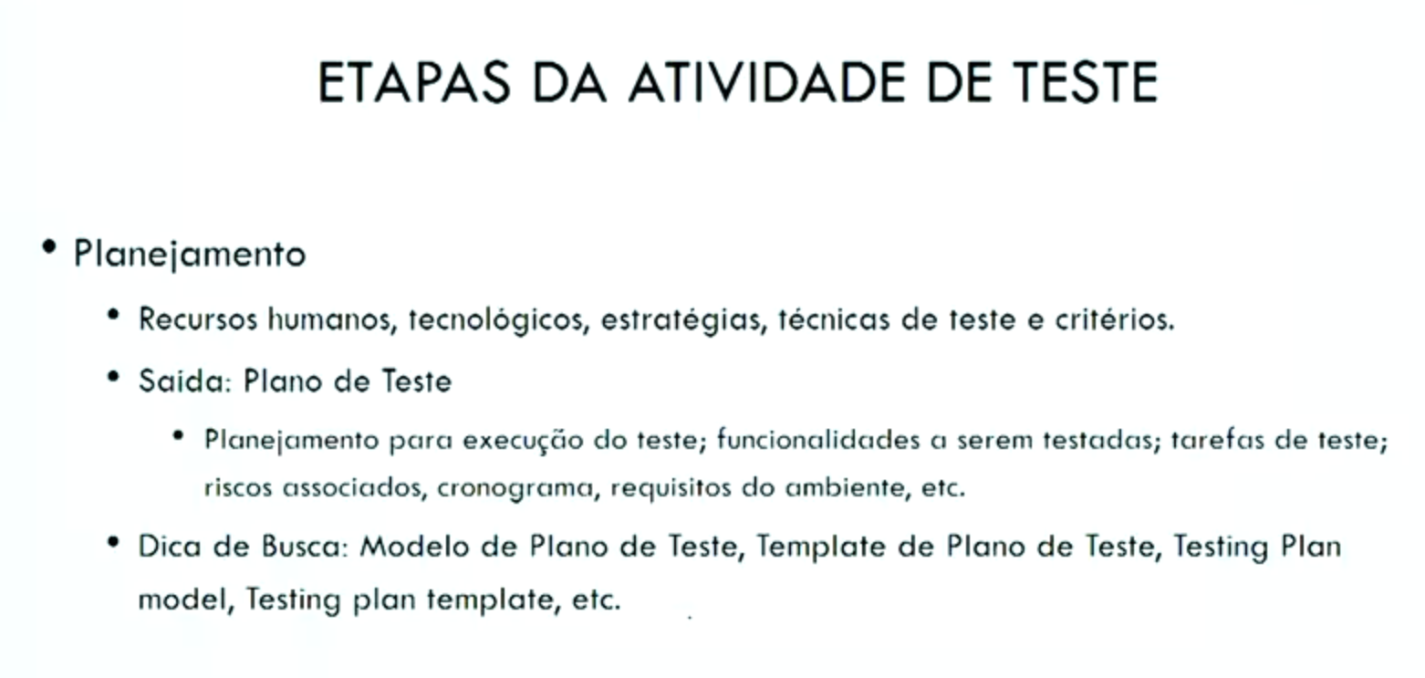

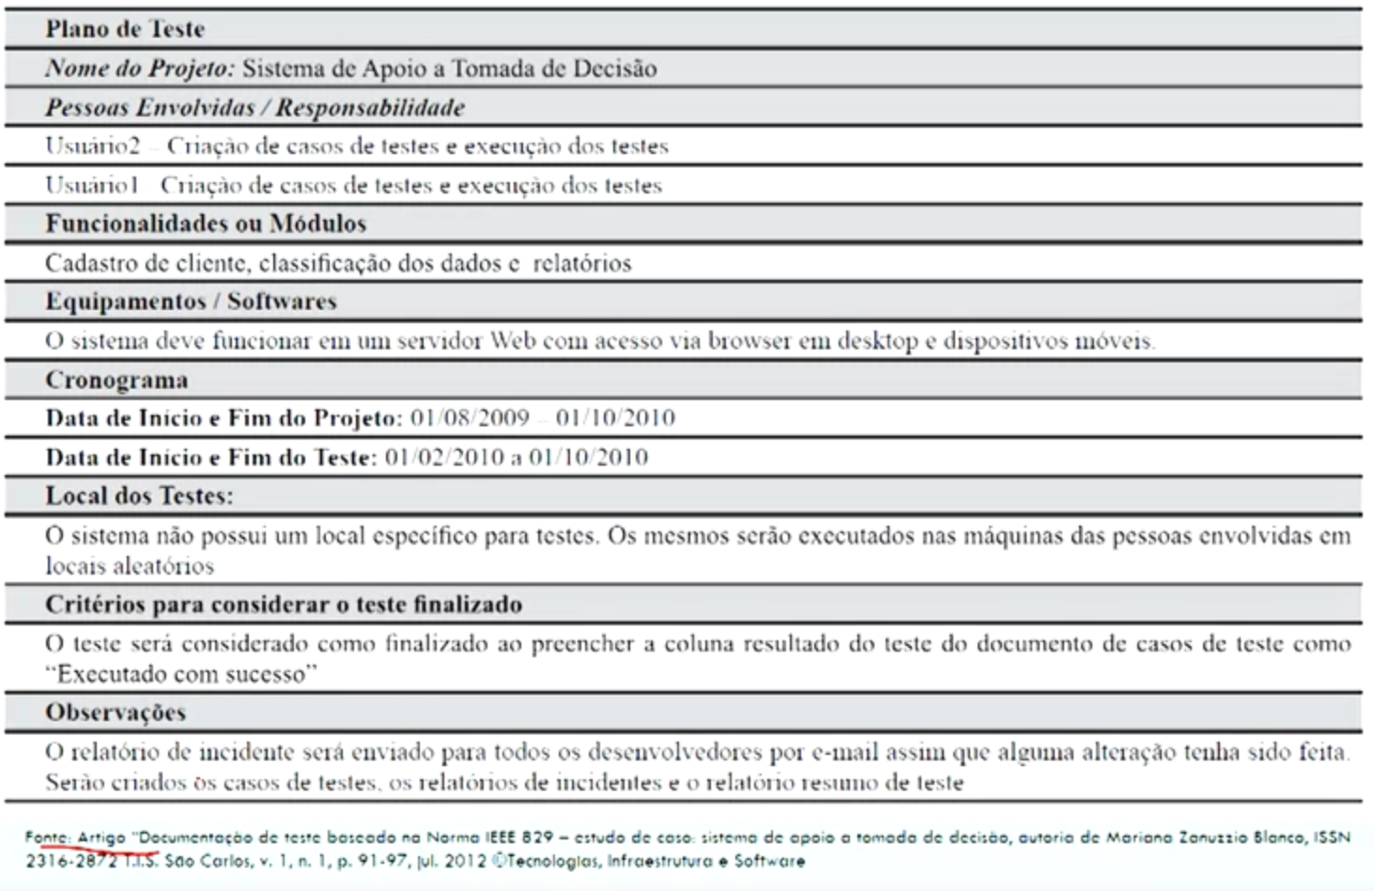

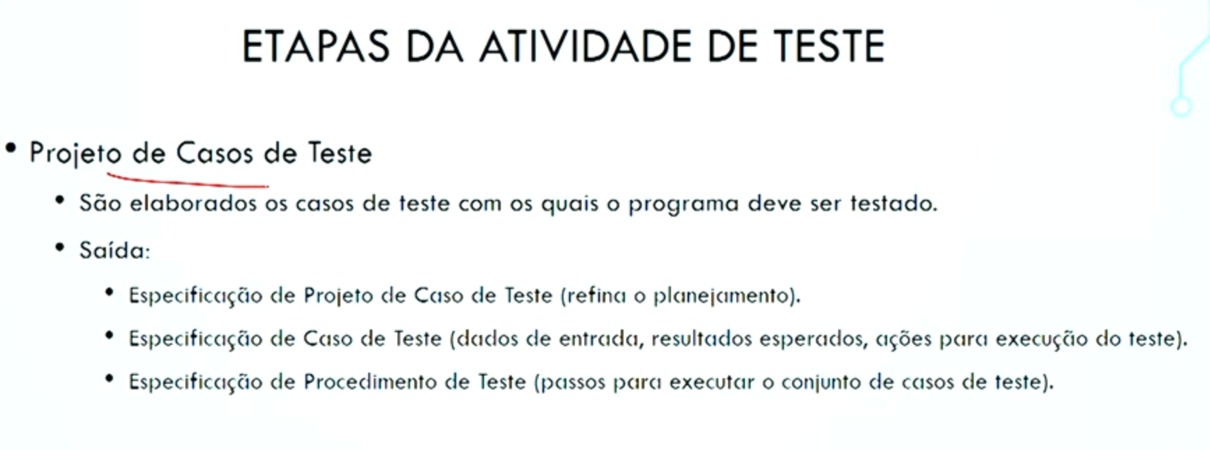

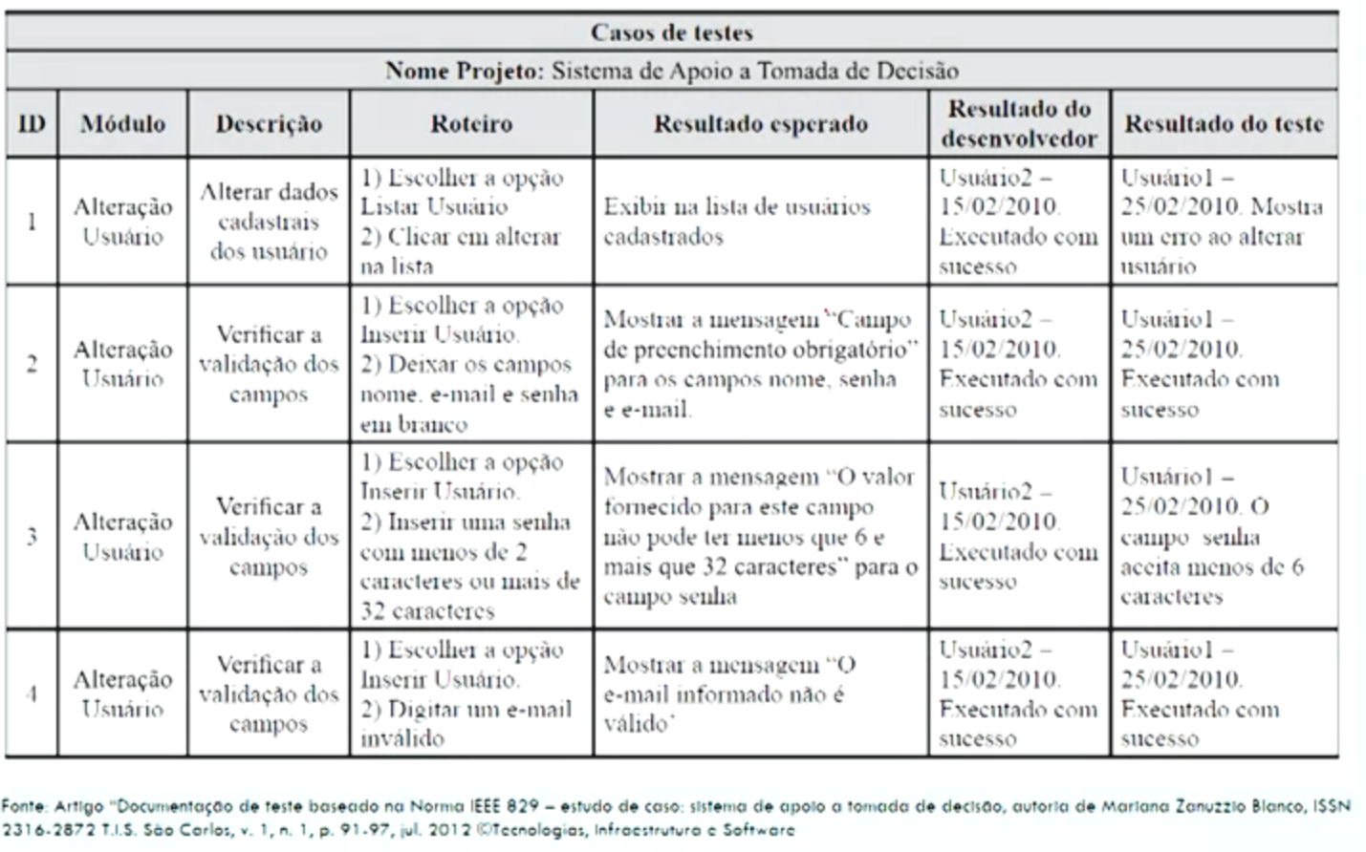

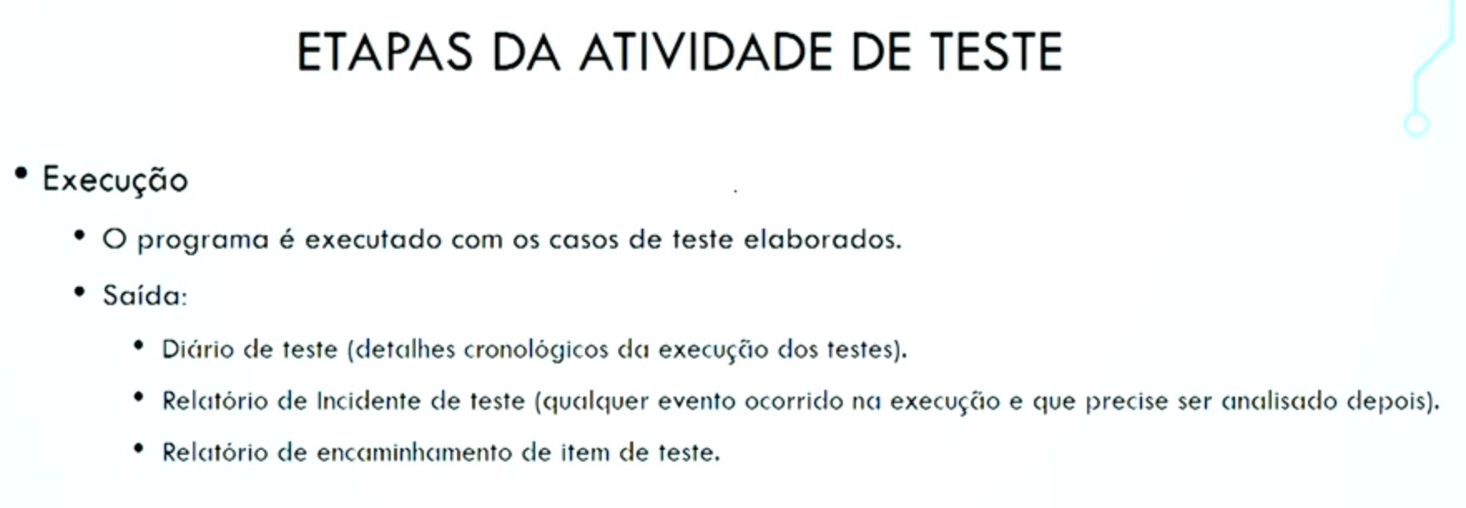

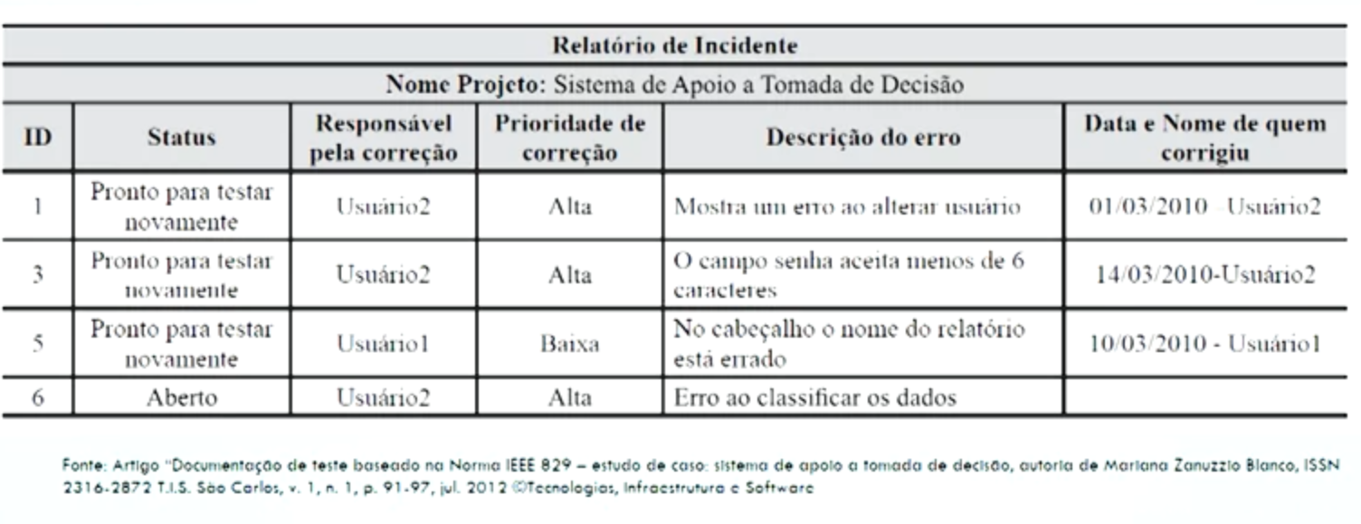

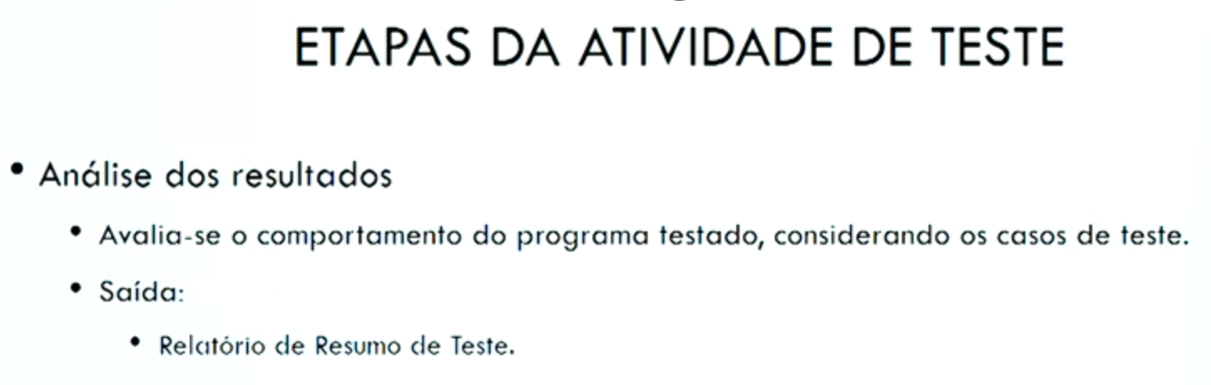

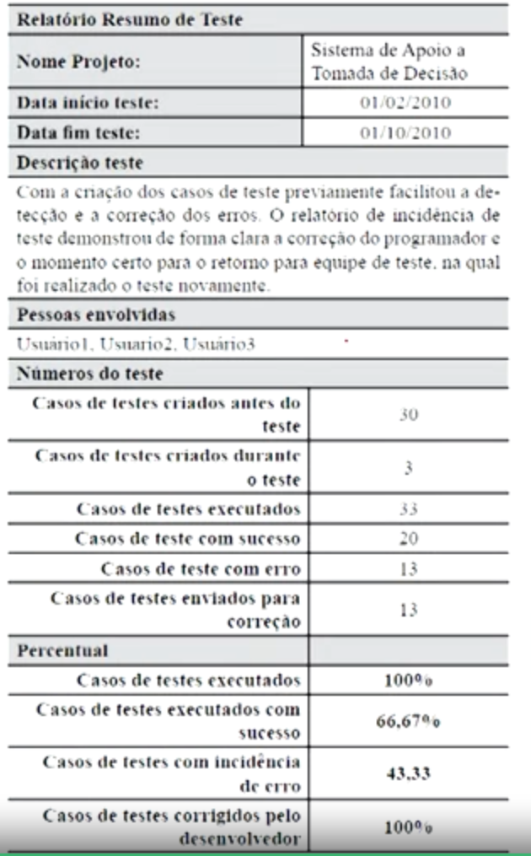

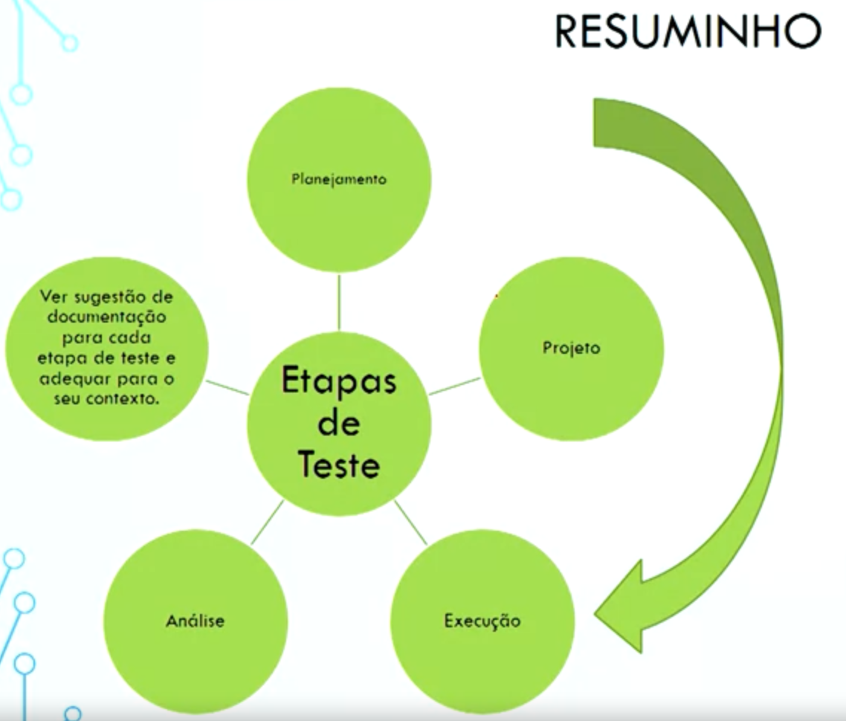

**Fases da Atividade de Teste**



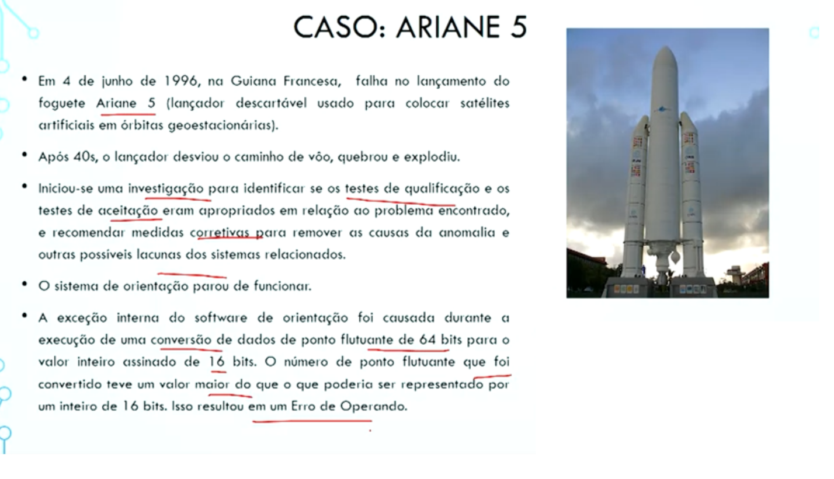

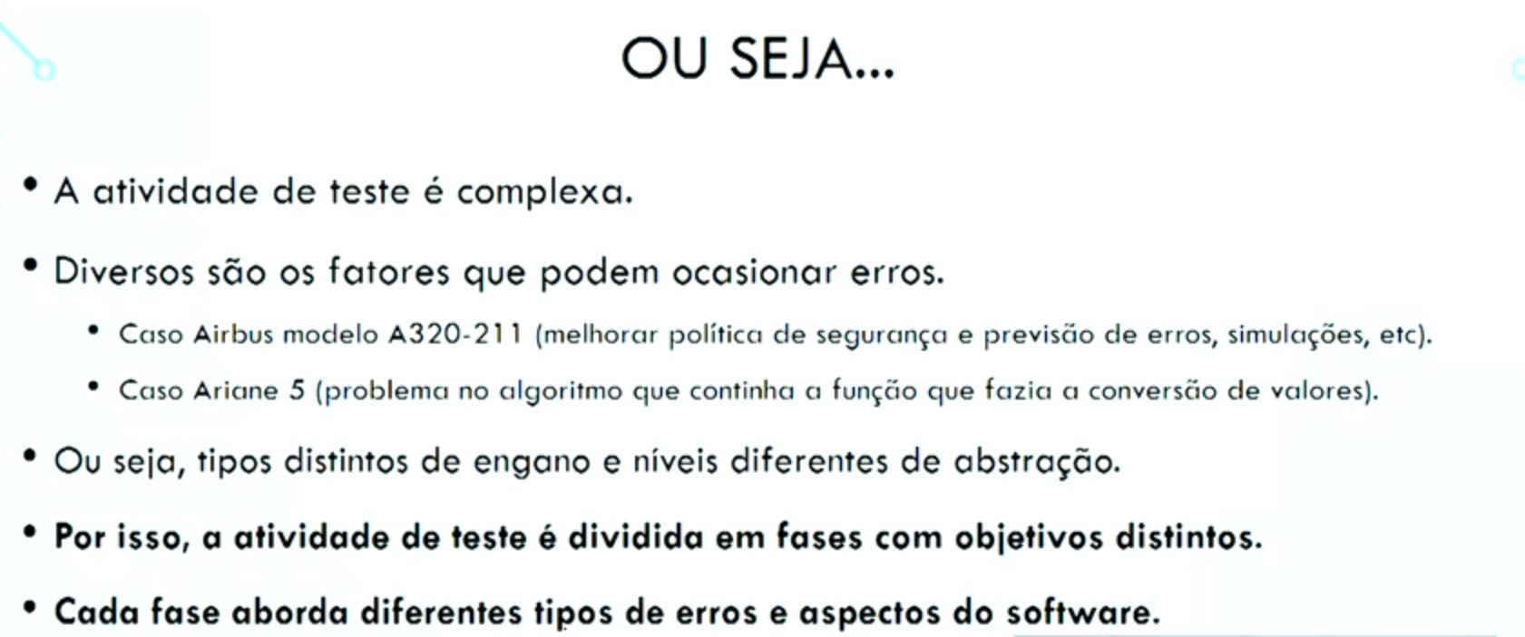

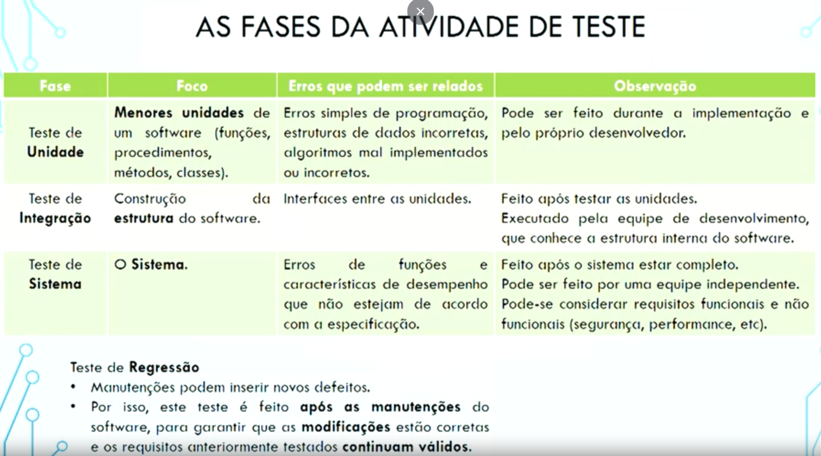

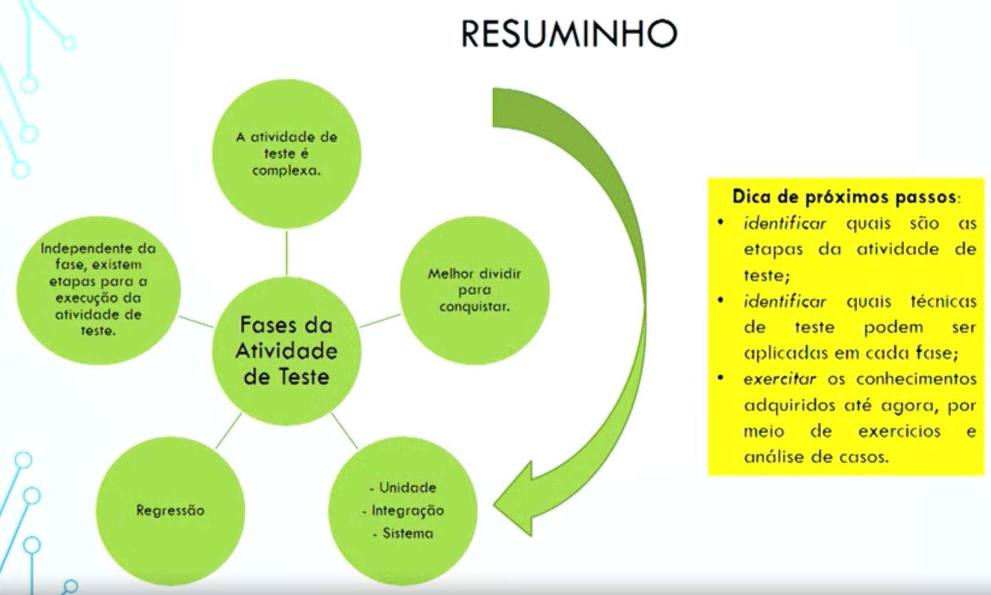

**Técnicas de Testes**

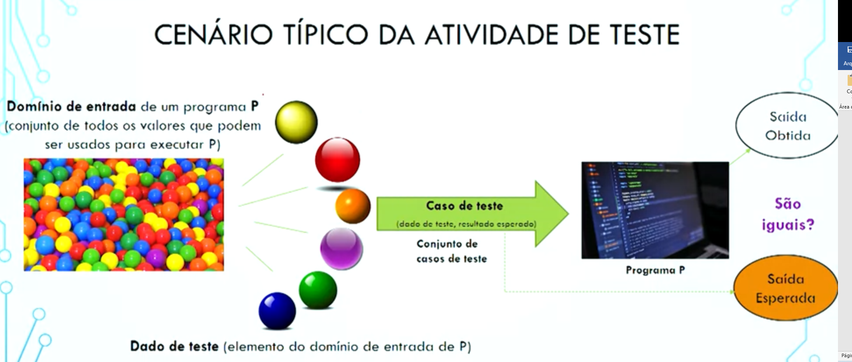

**Caso de teste:** O par contendo um dado de teste entrada e saída

**Conjunto de casos de testes**:vários casos de testes



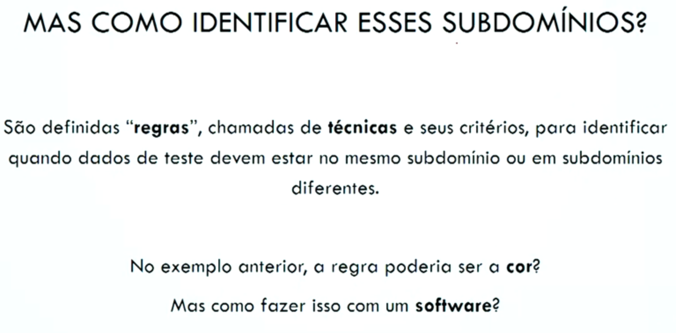

**Vamos ver essas técnicas nas próximas aulas 😉**

**ATIVIDADE POR GRUPO**

Como vimos, o profissional de teste precisa trabalhar com a abordagem ágil como o mercado exige, ou seja, precisamos entregar um software de qualidade no tempo certo. Desta maneira, no projeto pense nas duas primeiras etapas da atividade de teste:

- Planejamento:

Plano de teste (Fazer uma planilha Plano de Teste):

Quem poderia testar o projeto?

Quais funcionalidade ou módulos devem ser testados?

Quais os Equipamentos e softwares devem ser testados?

Cronograma para realizar esses testes?

Local dos Testes?

Critérios para considerar o teste finalizado

Observações

- Projeto (Planilha casos de testes):

ID

Módulo

Descrição

Roteiro

Resultado esperado

Resultado do desenvolvedor

Resultado do teste (vazio)

**Referências**

Coursera: Introdução ao Teste de Software -> USP LabES - Software Engineering Lab